Videreudviklingsaftale vedr. e-TL
VUA 2024-004 – Vandmærke ’Udkast’ på hentet dokument fra Underskriftsmappen

Mellem
Domstolsstyrelsen, Store Kongensgade 1-3, 1264 København K, CVR 21 65 95 09 (herefter Kunden)
Og
Netcompany A/S, Strandgade 3, 1401 København K, CVR 14814833 (herefter Leverandøren)

Beskrivelse
Identifikationsnummer | VUA 2024-004
Resume af ændringen | Der skal tilføjes et vandmærke med teksten "Udkast" i grå, som skal stå skråt hen over dokumenter, for at tydeliggøre, at dokumentet kun er et udkast og ikke er tinglyst endnu. Vandmærket skal tilføjes til dokumenter hentet som PDF i underskriftsmappen og i sidste trin af en anmeldelse.
Vurdering af konsekvens for drift og vedligeholdelse | Ingen indvirkning
Områder der påvirkes | Tinglysning.dk: X | Sagsportal: | S2S: | Andet:

Kundens krav og beskrivelse af de forretningsmæssige ændringer
Der skal tilføjes et vandmærke med ordet ”Udkast” til dokumenter hentet i underskriftsmappen som ikke er tinglyst endnu. Vandmærket skal også tilføjes til den PDF som hentes når man klikker på Hent PFD på sidste trin i en anmeldelse.
På nuværende tidspunkt bliver der, hvis man klikker ”Vis anmeldelse” og vælger ”Hent PDF,” vist ordet ”Udkast” og datoen for hvornår man hentede pdf’en nederst i venstre hjørne af alle sider i pdf’en. Når man henter en PDF i underskriftsmappen, bliver der kun vist datoen for hvornår man hentede pdf’en. Dette skal ikke ændres. Vandmærket skal blot tilføjes til pdf’en.
Leverandørens løsningsbeskrivelse
Der skal tilføjes et vandmærke med teksten "Udkast" i grå, som skal stå skråt hen over dokumentet, for at tydeliggøre, at dette dokument kun er et udkast og ikke er tinglyst endnu. Vandmærket skal tilføjes til dokumenter hentet som PDF i underskriftsmappen og i sidste trin af en anmeldelse. Se Figur 1.
Dette vandmærke vil blive en tilføjelse til den nuværende sidefødder:
- Teksten ”Udkast” med rødt i toppen af pop-op-vinduet når man trykker på ”Vis anmeldelse,”
- Teksten ”Udkast og udkastdatoen” i sidefoden når man henter Pdf’en af anmeldelsen,
- Udskriftsdato og tidspunktet til Pdf’er som bliver hentet i underskriftsmappen.
Vandmærket skal være en tilføjelse. Der må ikke ændres i de ovennævnte sidefødder.
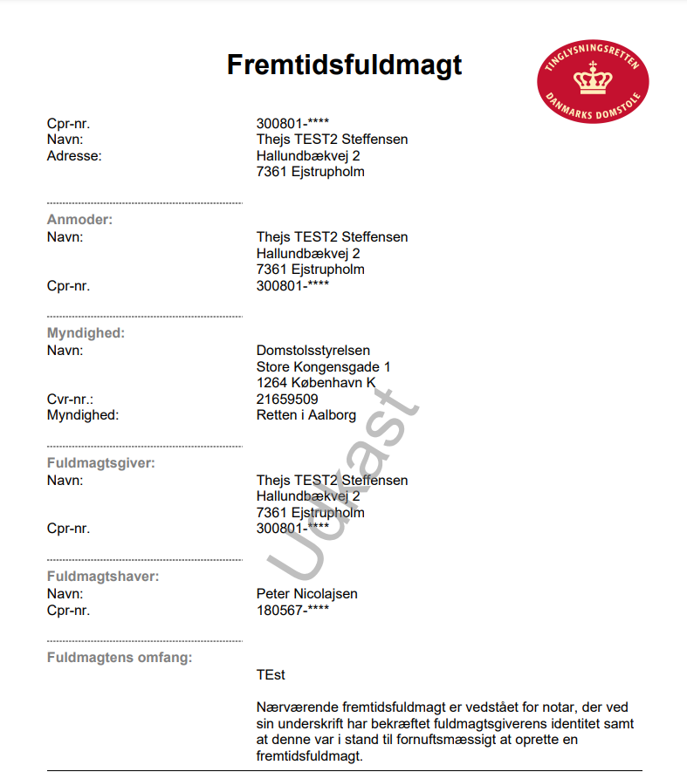
Figur 1 - Vandmærke i underskriftsmappen

